Scopul proiectului este de a dezvolta o aplicatie client/server pentru gestionarea unui aeroport.
Roluri:
1. Pasager
- Cauta zboruri, vede informatii utile pentru el despre zborurile respective:
  - buton CAUTA ZBOR (eventual alt buton TOATE ZBORURILE DISPONIBILE) [cu/fara autentificare]
- Cumpara bilet
  - buton CUMPARA BILET [autentificare]
- Vede zborurile cumparate:
  - buton ZBORURILE MELE [autentificare]
- Vede informatii despre bagajele date la check-in:
  - BAGAJUL MEU[autentificare]
2. Muncitor pe teren
- Vede informatii mai tehnice (Stadiul operațional al zborului, Poziția / standul aeronavei, Resurse și echipamente asignate etc.):
  - TOATE ZBORURILE [autentificare]
- Vede zborurile la care este asignat/taskurile:
  - TASKURILE MELE [autentificare]
- Vede toate aeronavele si informatii despre ele, statusuri:
  - AERONAVE [autentificare]
- Vede toate problemele din aeroport, poate sa le schimbe statusul:
  - MODIFICA PROBLEME [autentificare]
3. Dispecer[autentificare]
- Poate modifica datele unui zbor (operatii CRUD) :
  - ADAUGA/STERGE/MODIFICA ZBOR
- Vede lista angajati/pasageri/piloti etc:
  - ANGAJATI / PASAGERI/ PILOTI/ ETC
- Poate sesiza probleme:
  - RAPORTEAZA PROBLEMA
- Operatii CRUD pe aeronave:
  - ADAUGA/STERGE/MODIFICA AERONAVA
4. Manager [autentificare]
- Statistici si rapoarte(de selectat din drop-down box ce statistici vrea, ex. cei mai multi pasageri intr-o zi)
- Modifica pe useri (modifica informatiile) !!! NU EL ADAUGA/STERGE
- Vede lista angajati/pasageri/piloti etc:
  - ANGAJATI / PASAGERI/ PILOTI/ ETC
5. Administrator [autentificare]
- Operatii CRUD pe personal/pasageri: CREARE CONTURI/ STERGERE
- Primeste si gestioneaza cererile de creare/stergere cont

Diagrama cazurilor de utilizare:
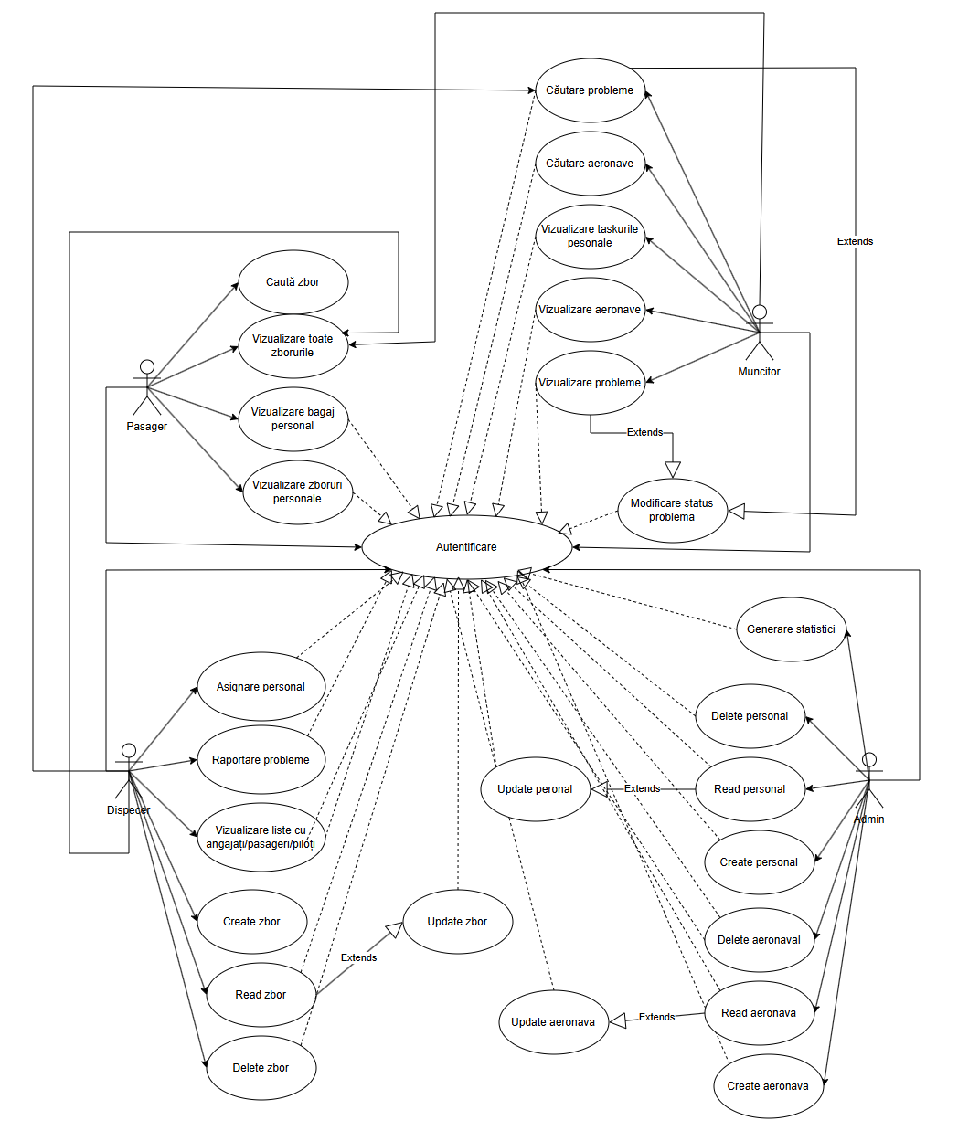

Diagrama entitate-relație:
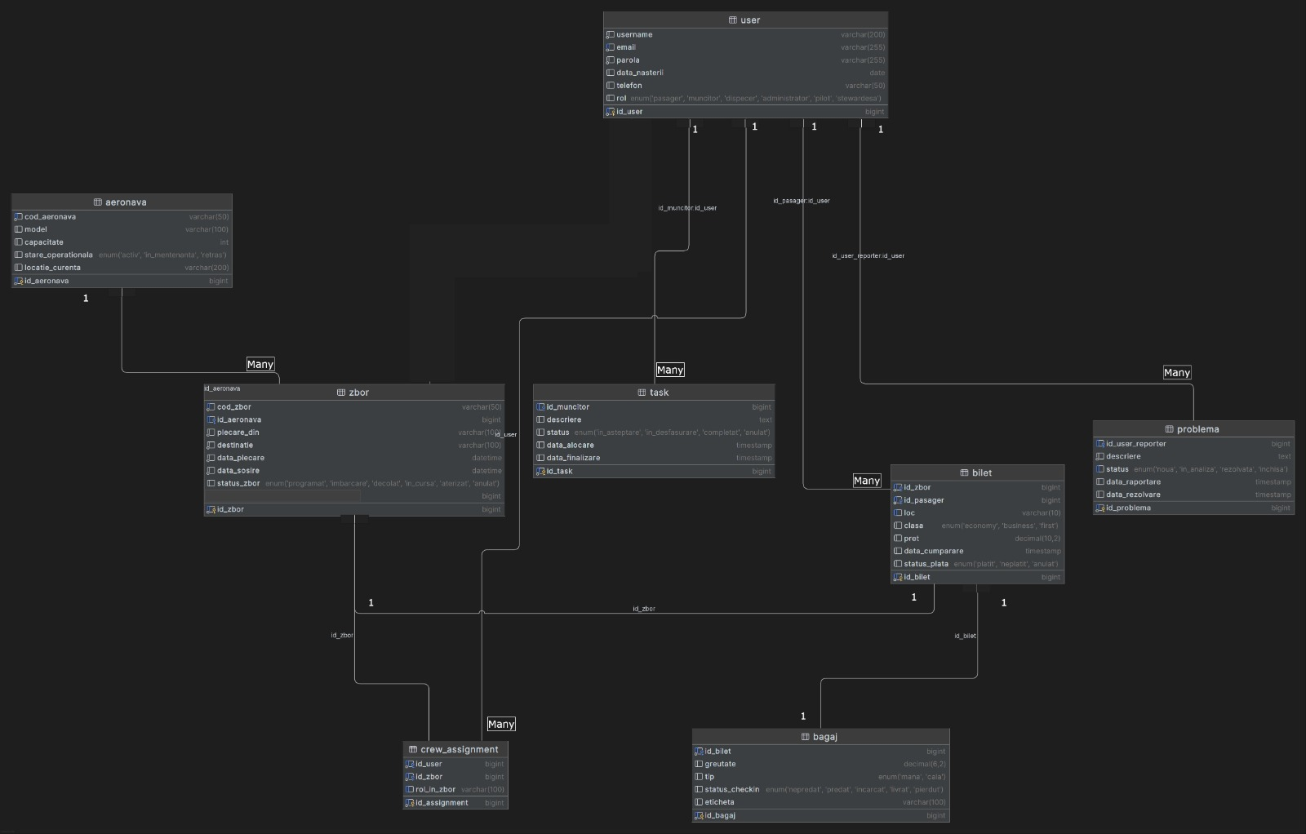

Diagramele de activități:
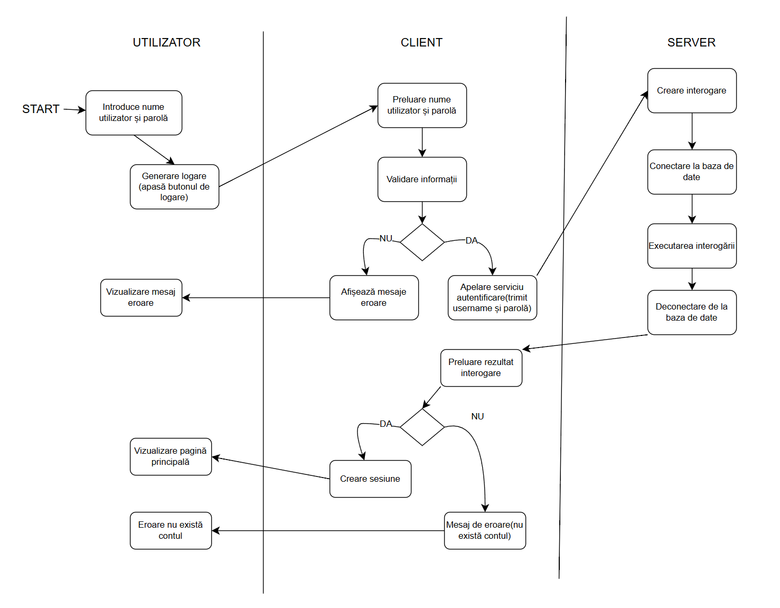
Fig. 1. Autentificare
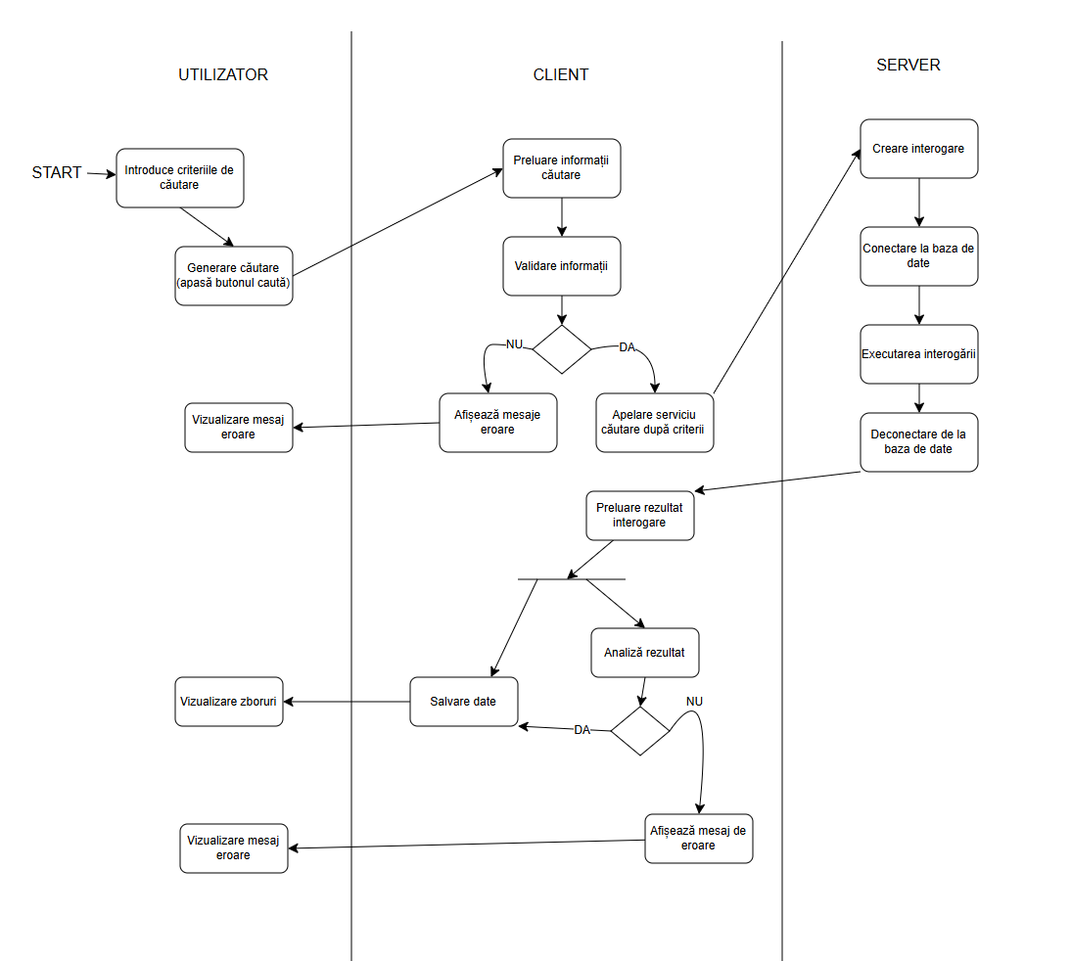
Fig. 2. Căutare zbor după criteriile dorite

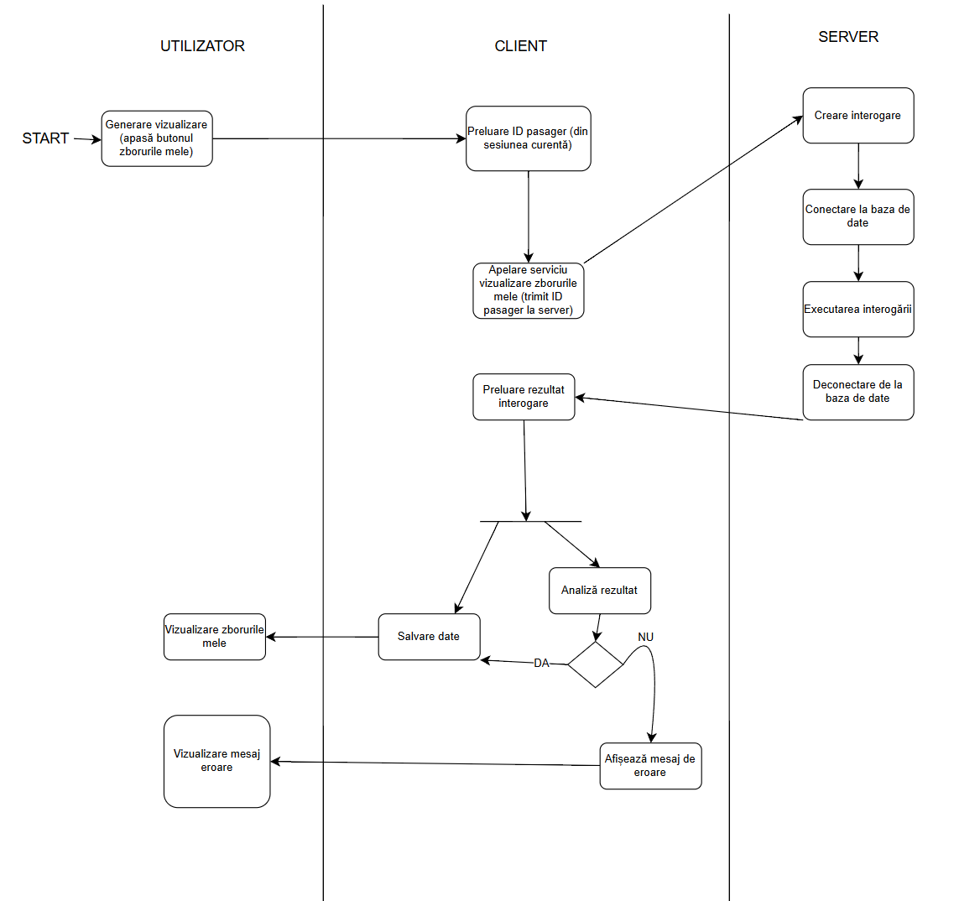
Fig. 3. Vizualizare zborurile mele

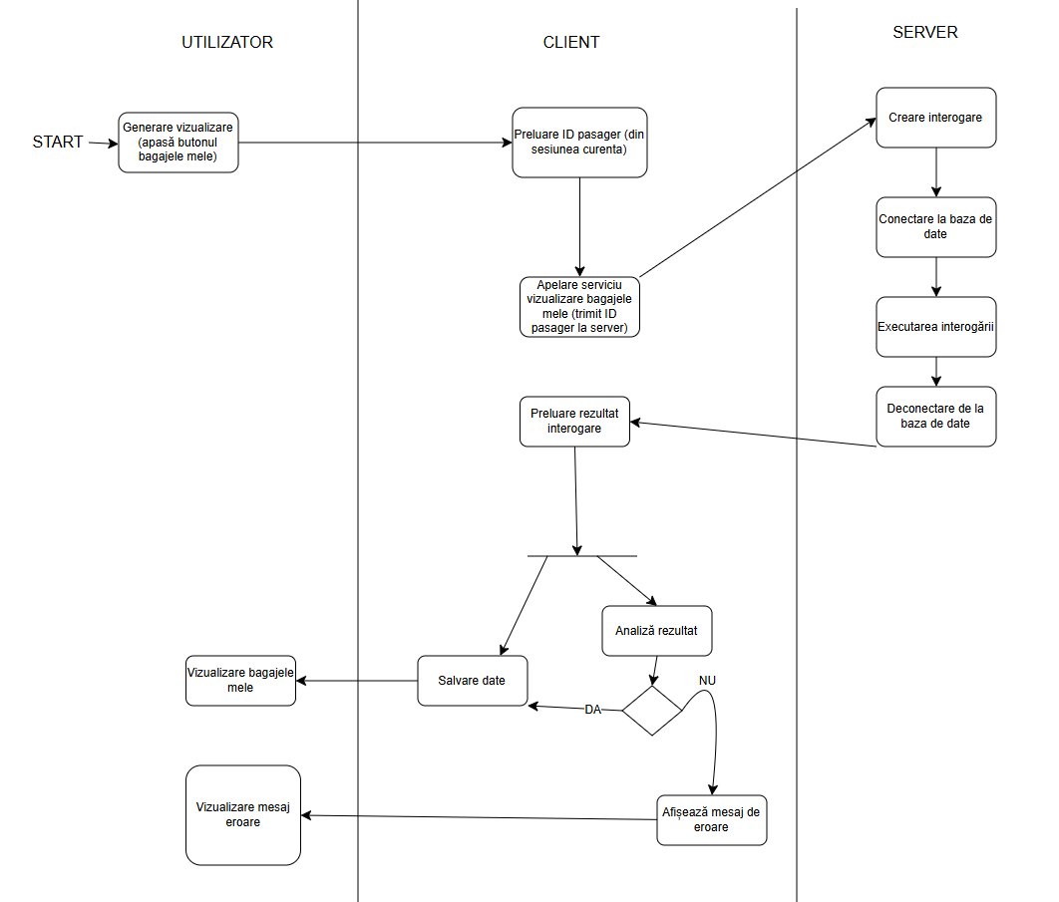
Fig. 4. Vizualizare bagajele mele

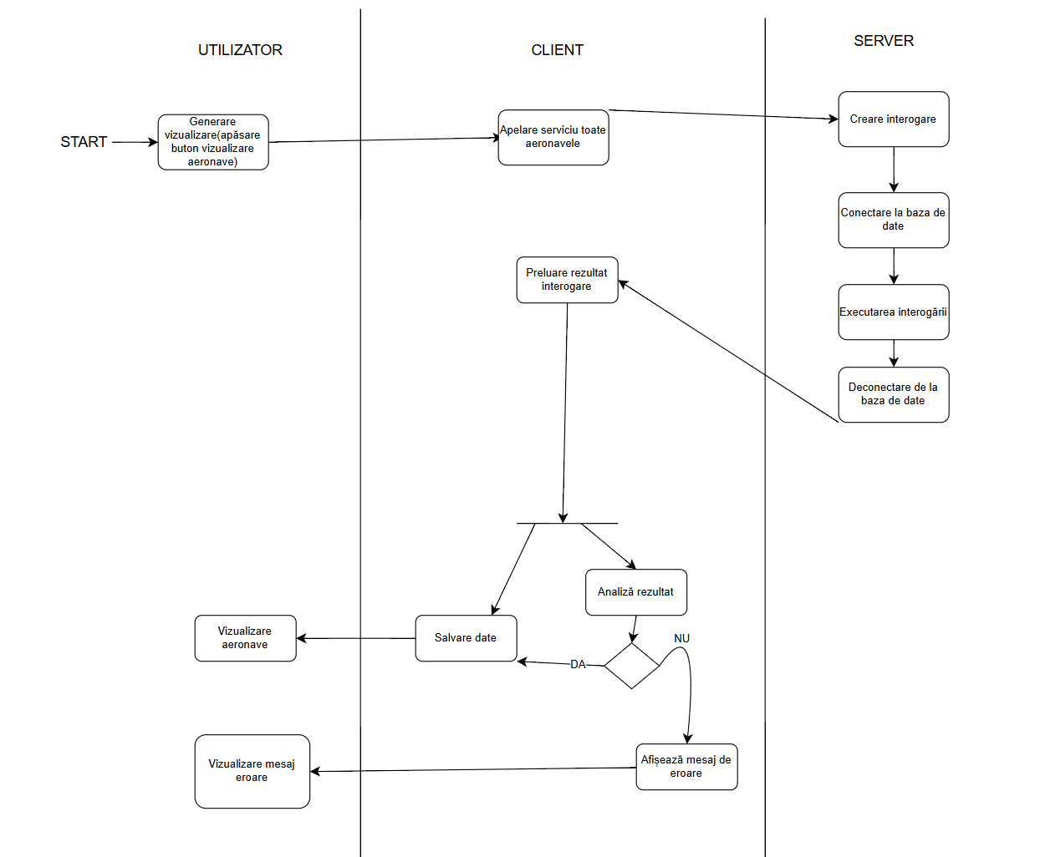
Fig. 5. Vizualizare aeronave

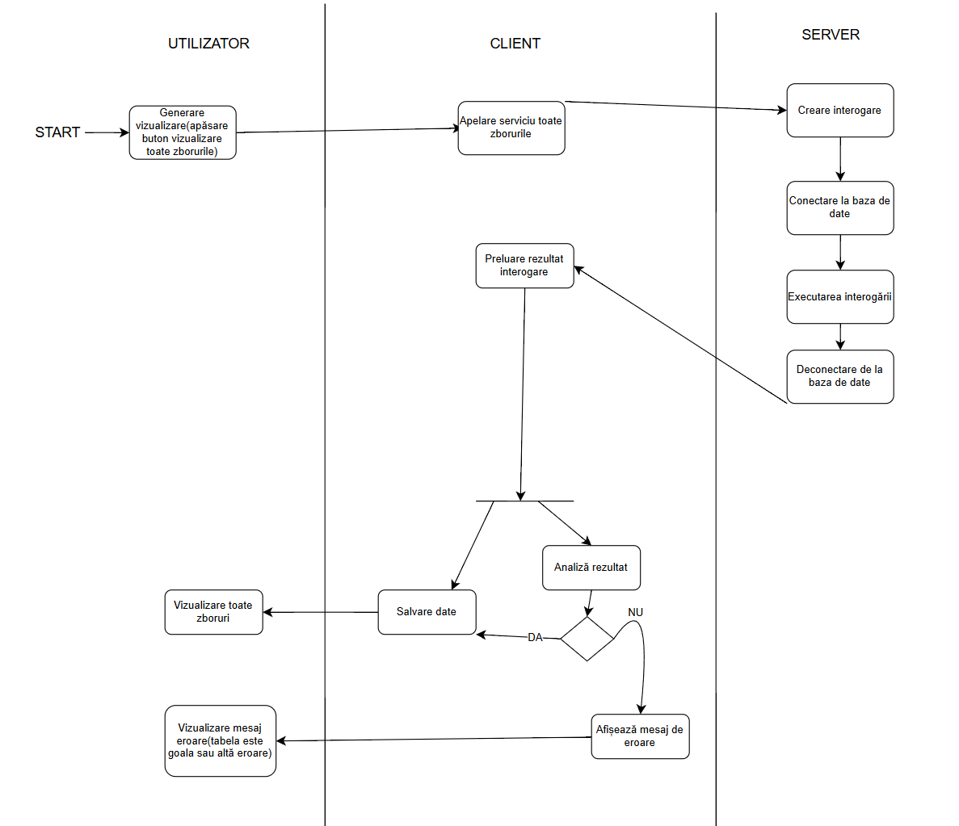
Fig. 6. Vizualizare zboruri

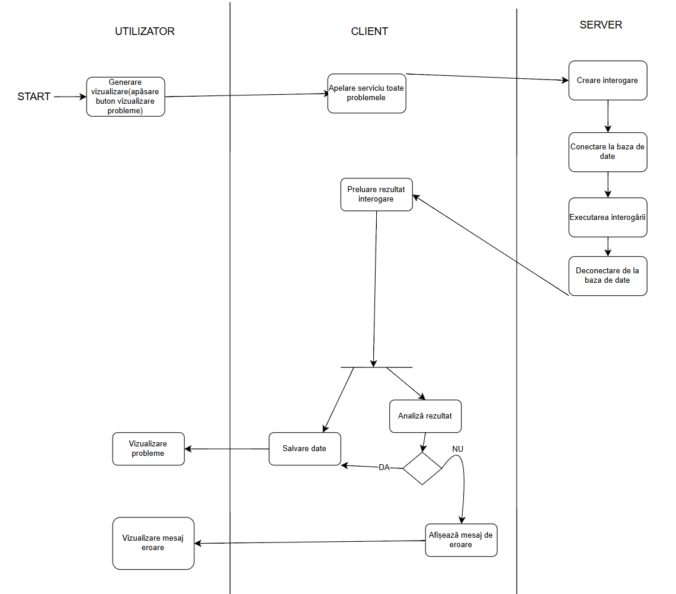
Fig. 7. Vizualizare probleme
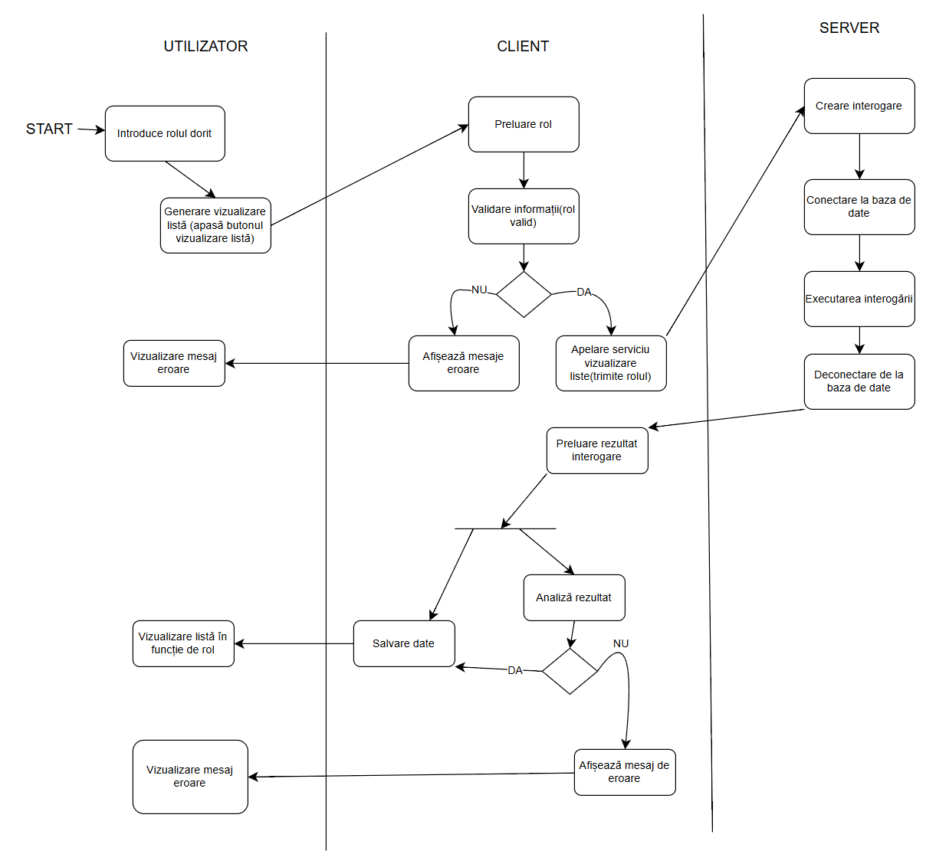
Fig. 8. Vizualizare liste

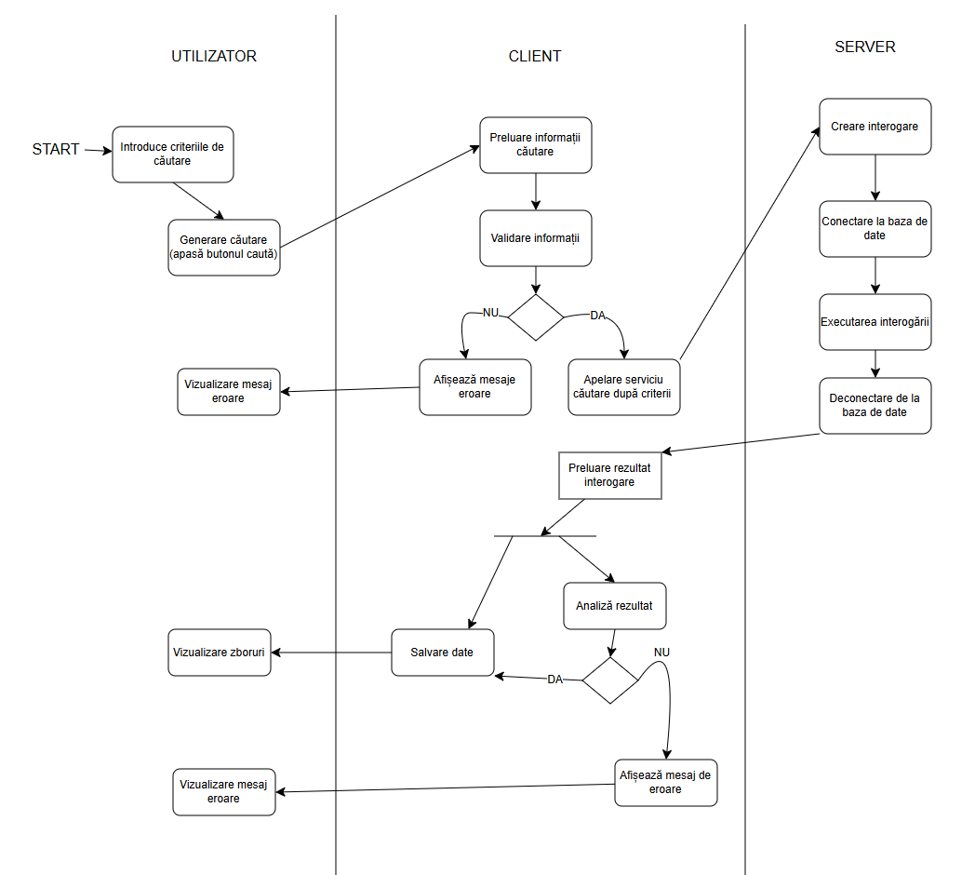
Fig. 9. Căutare zbor după criterii (read)

Fig. 10. Căutare aeronavă după criterii(read)

Fig. 11. Căutare probleme după criterii(read)

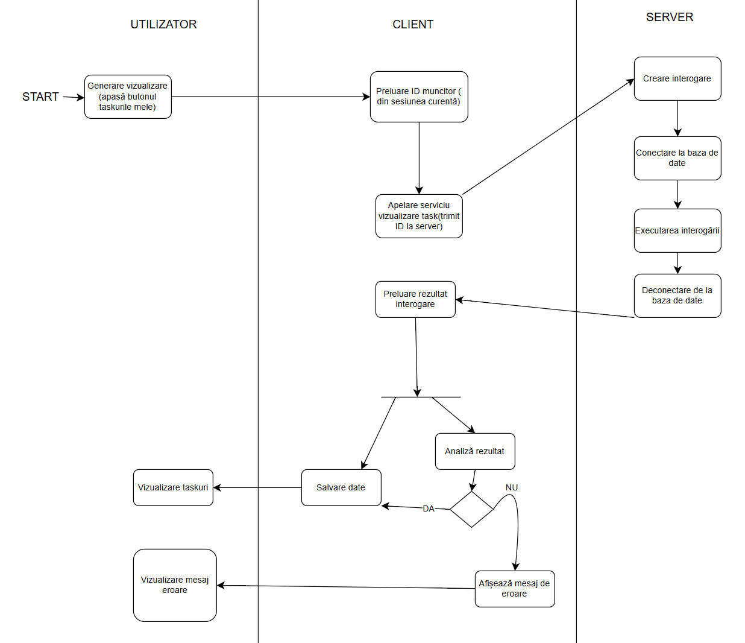
Fig. 12. Vizualizare task-uri personale

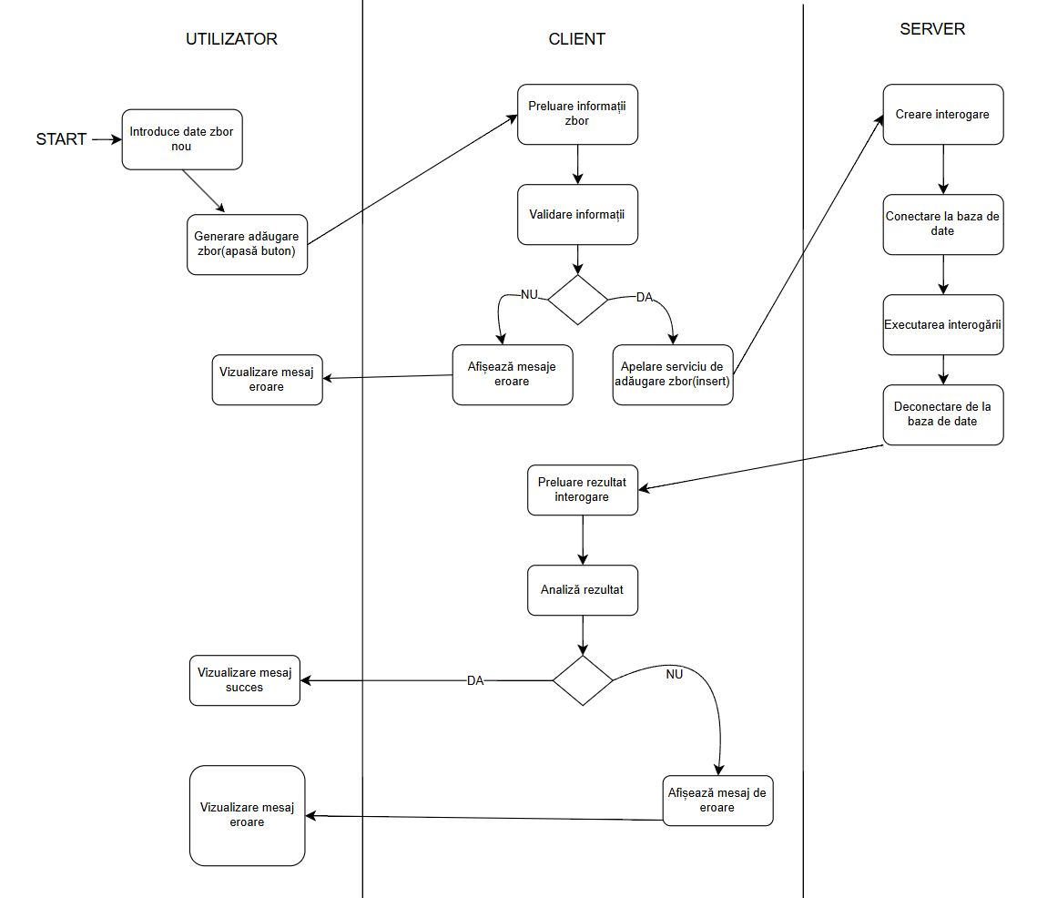
Fig. 13. Creare zbor

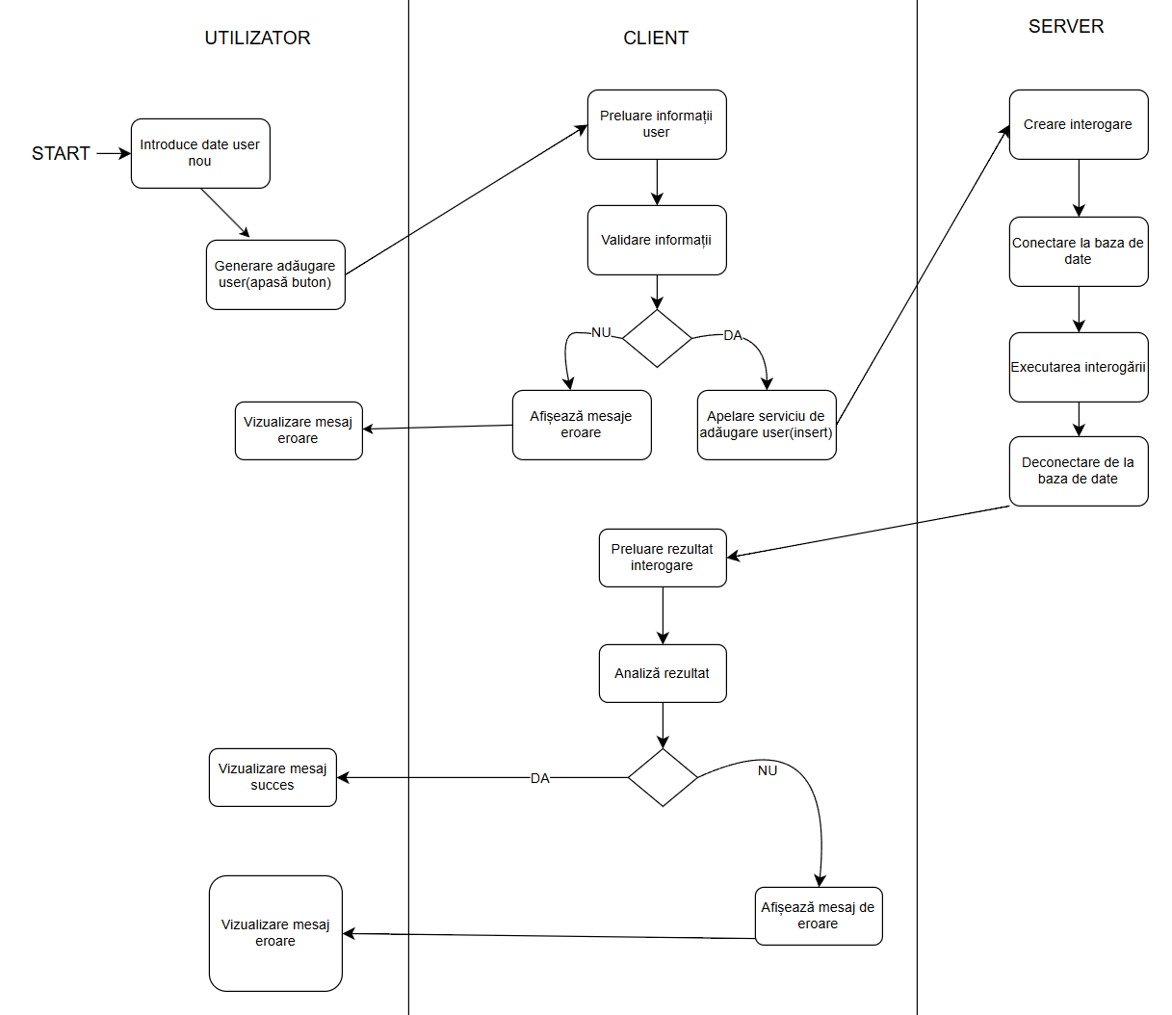
Fig. 14. Creare personal

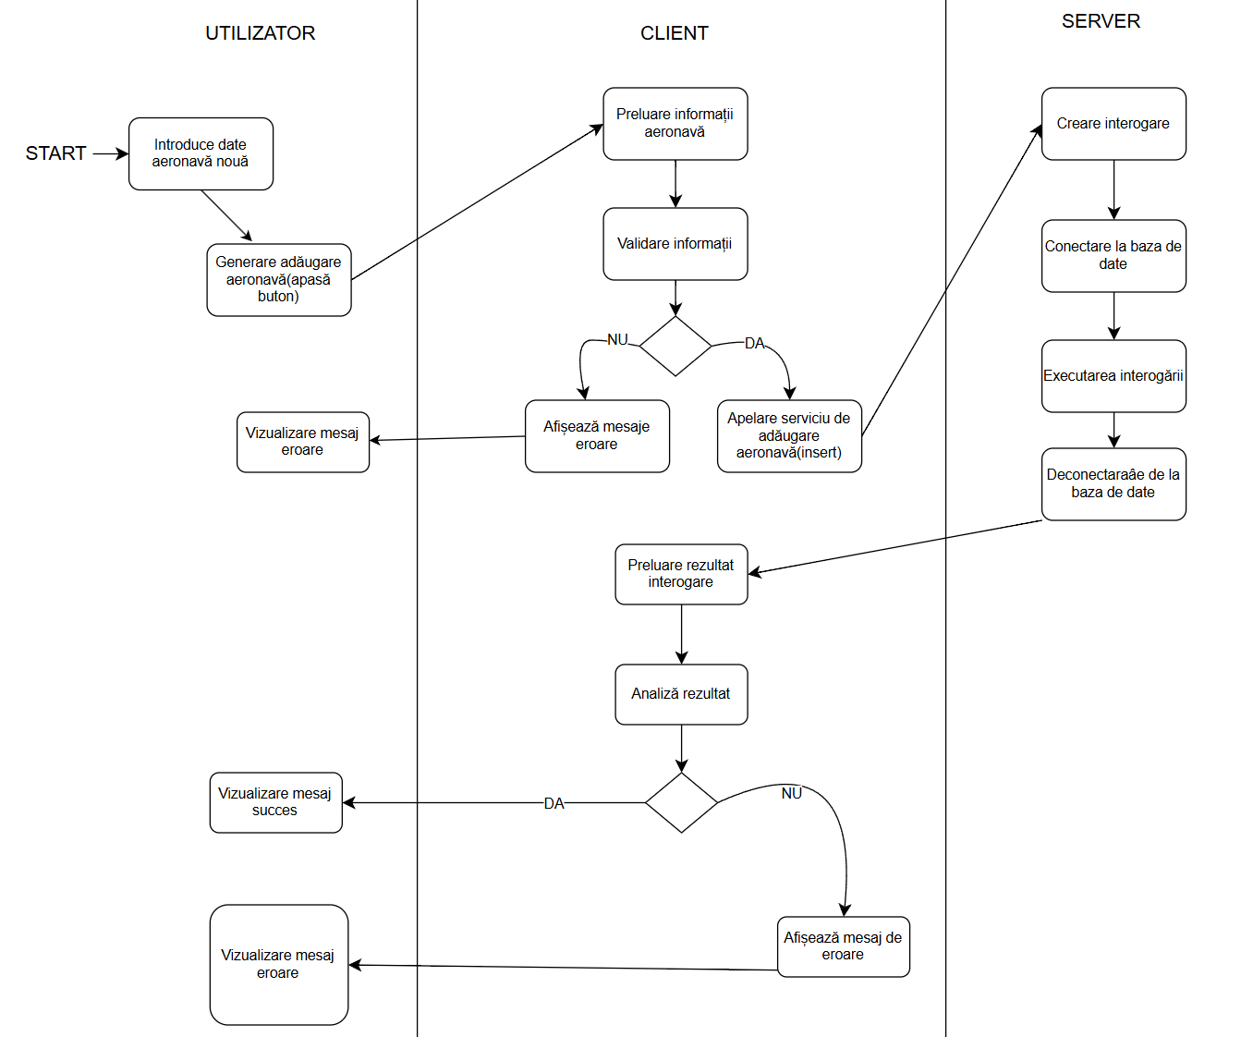
Fig. 15. Creare aeronavă

Fig. 16 Căutare personal după criterii (read)

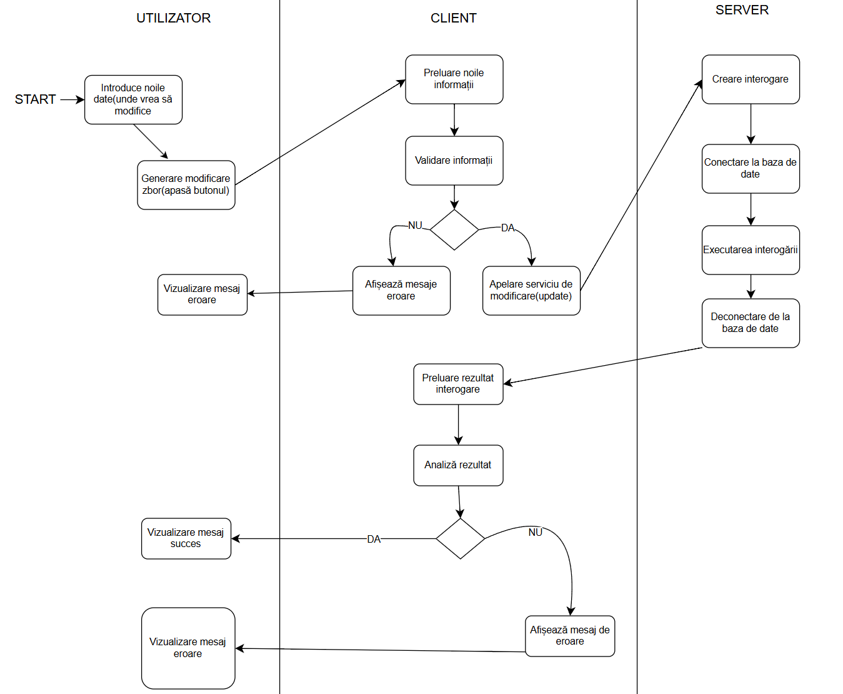
Fig. 17. Update zbor

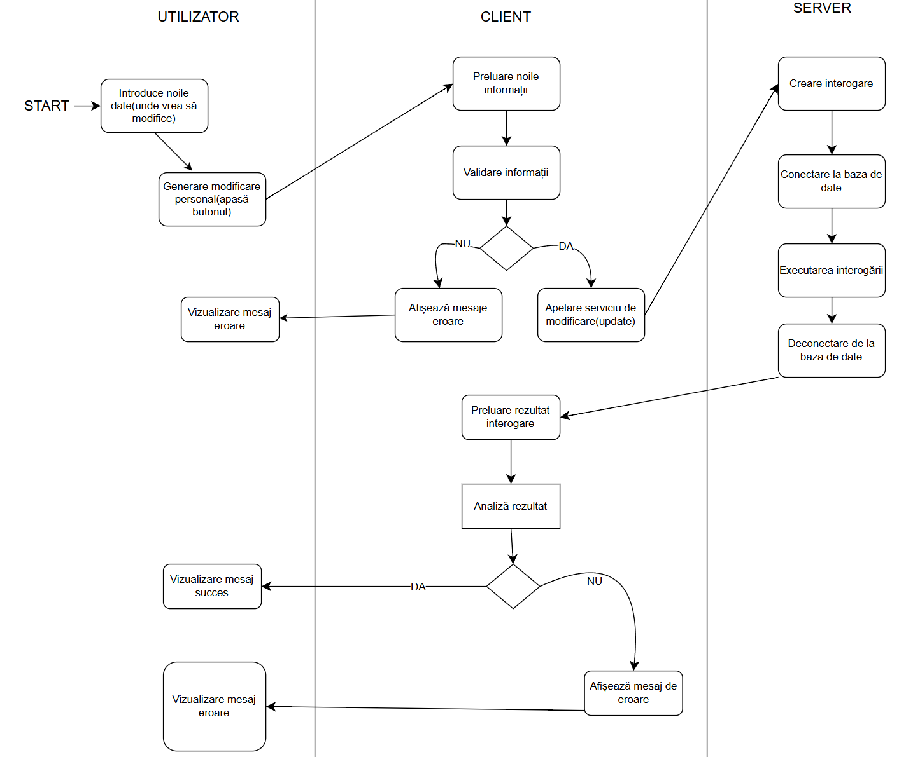
Fig. 18. Update personal

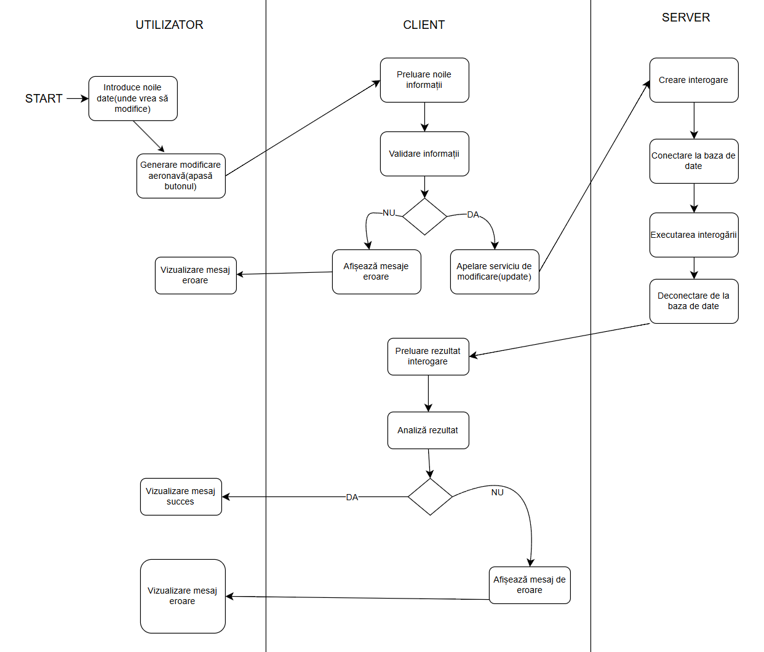
Fig. 19. Update aeronavă

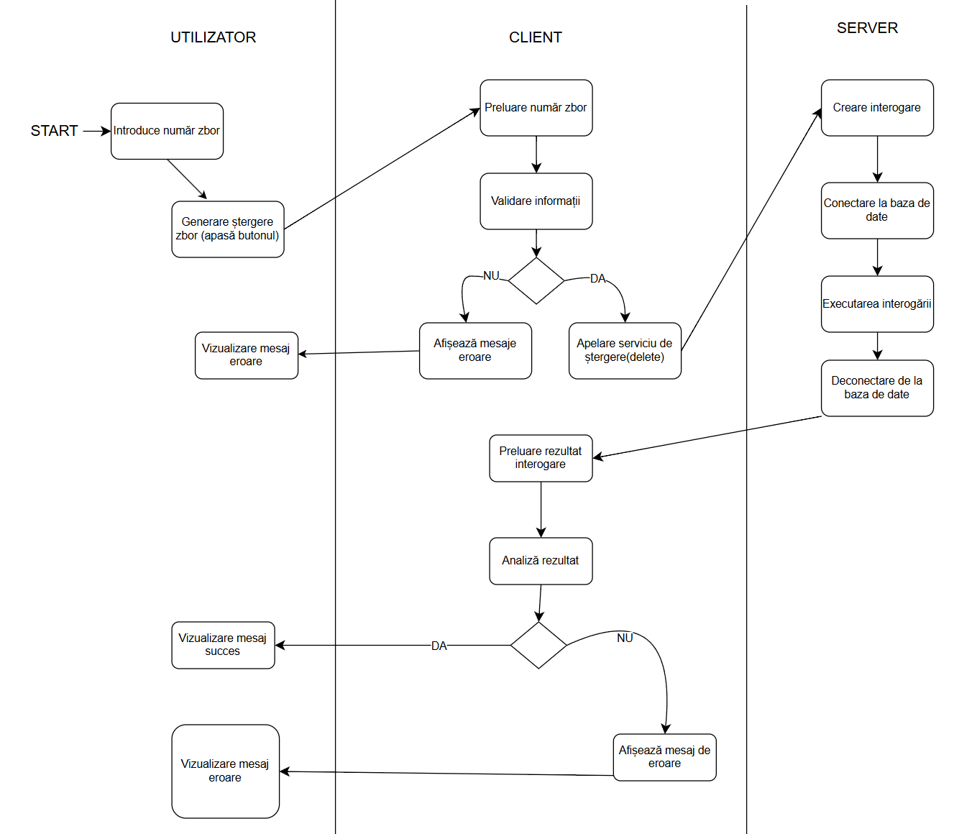
Fig. 20. Ștergere zbor

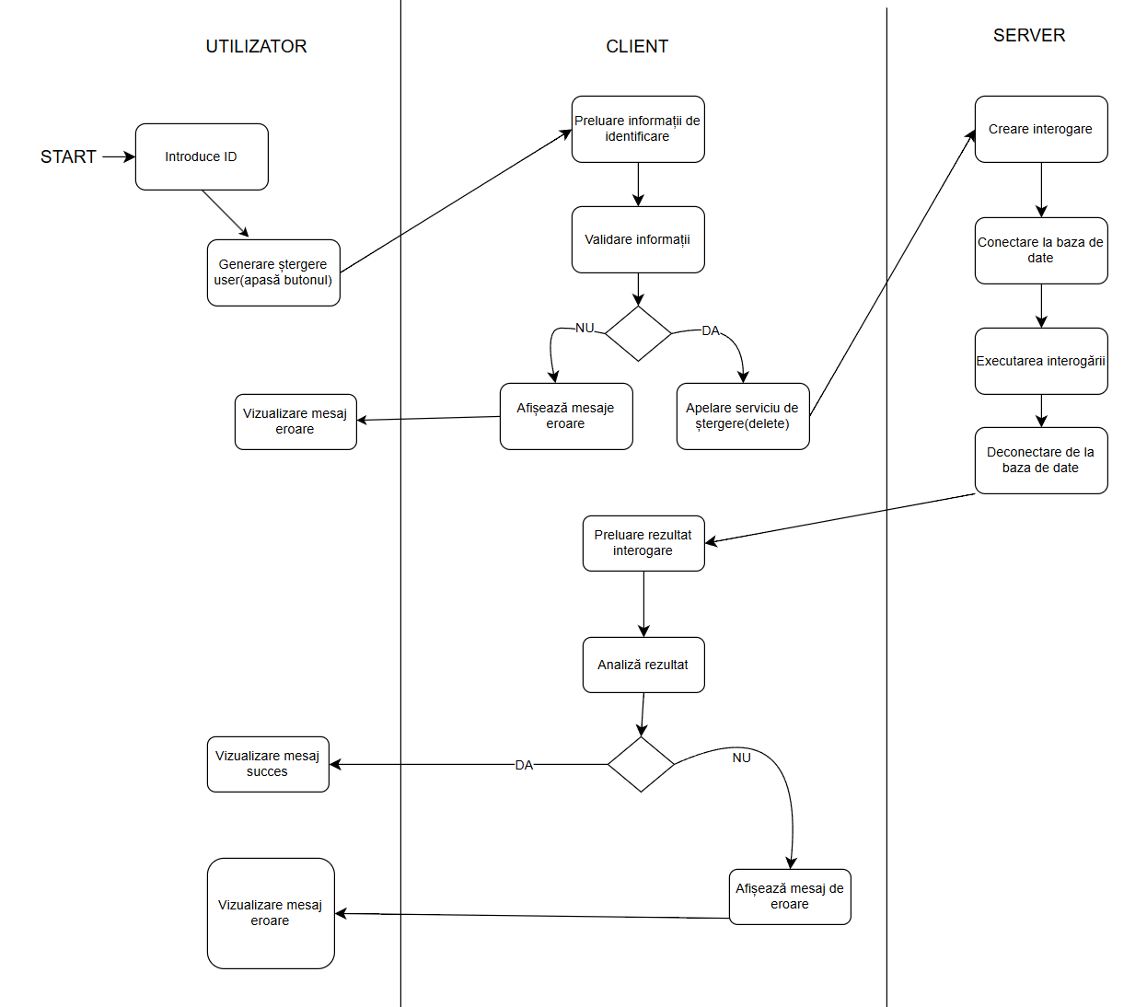
Fig. 21. Ștergere personal

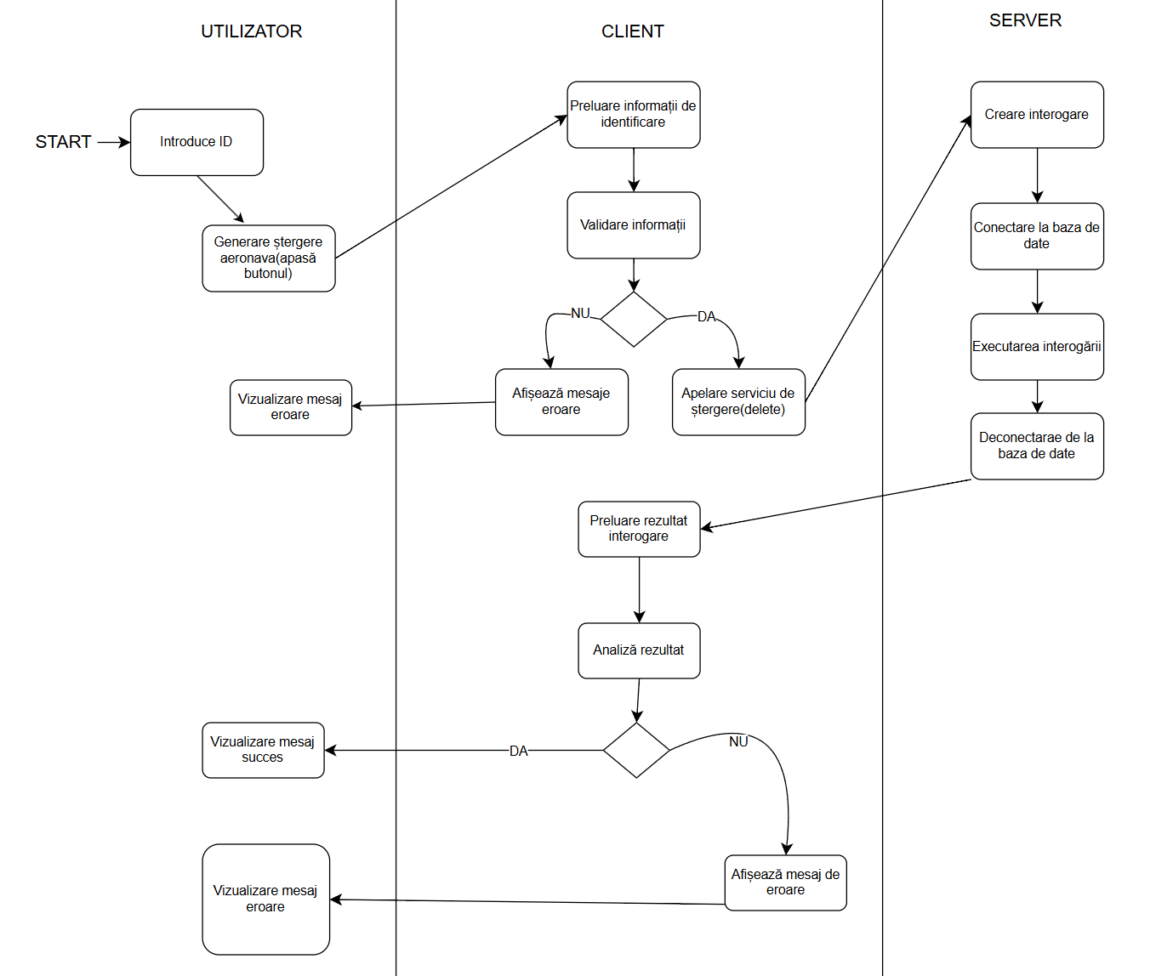
Fig. 22. Ștergere aeronavă

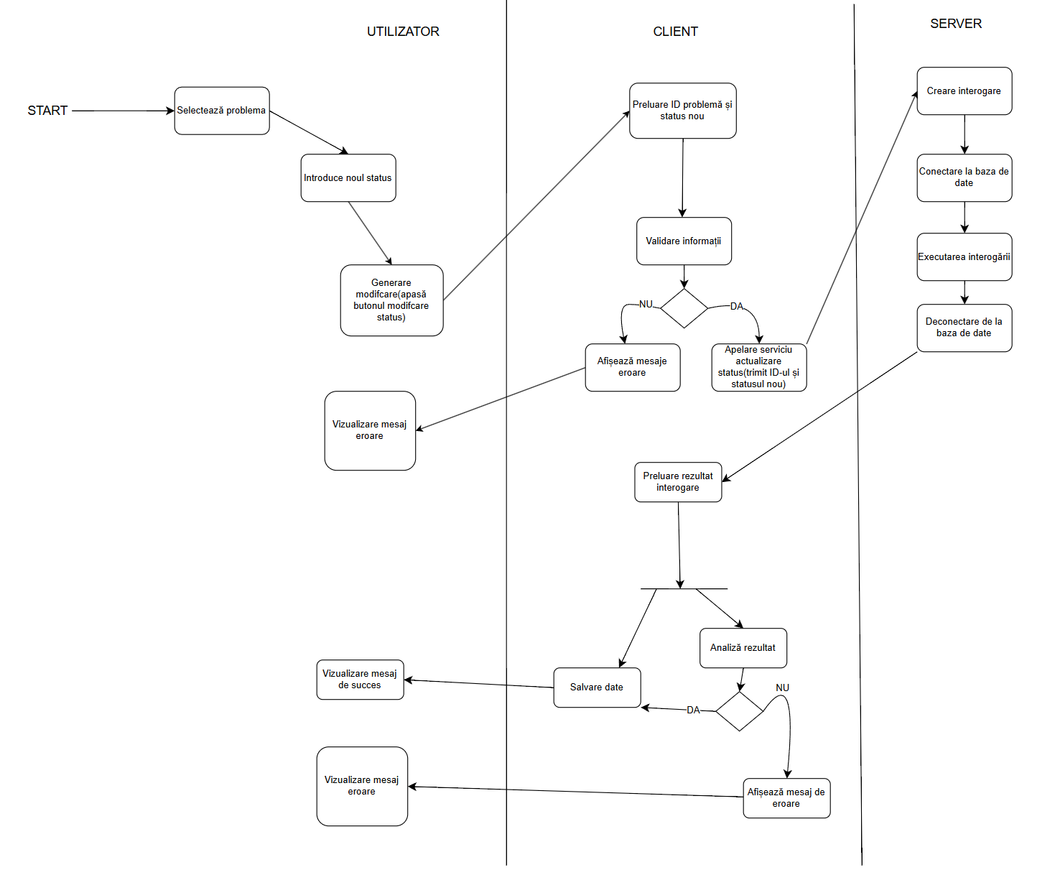
Fig. 23. Modificare status problemă

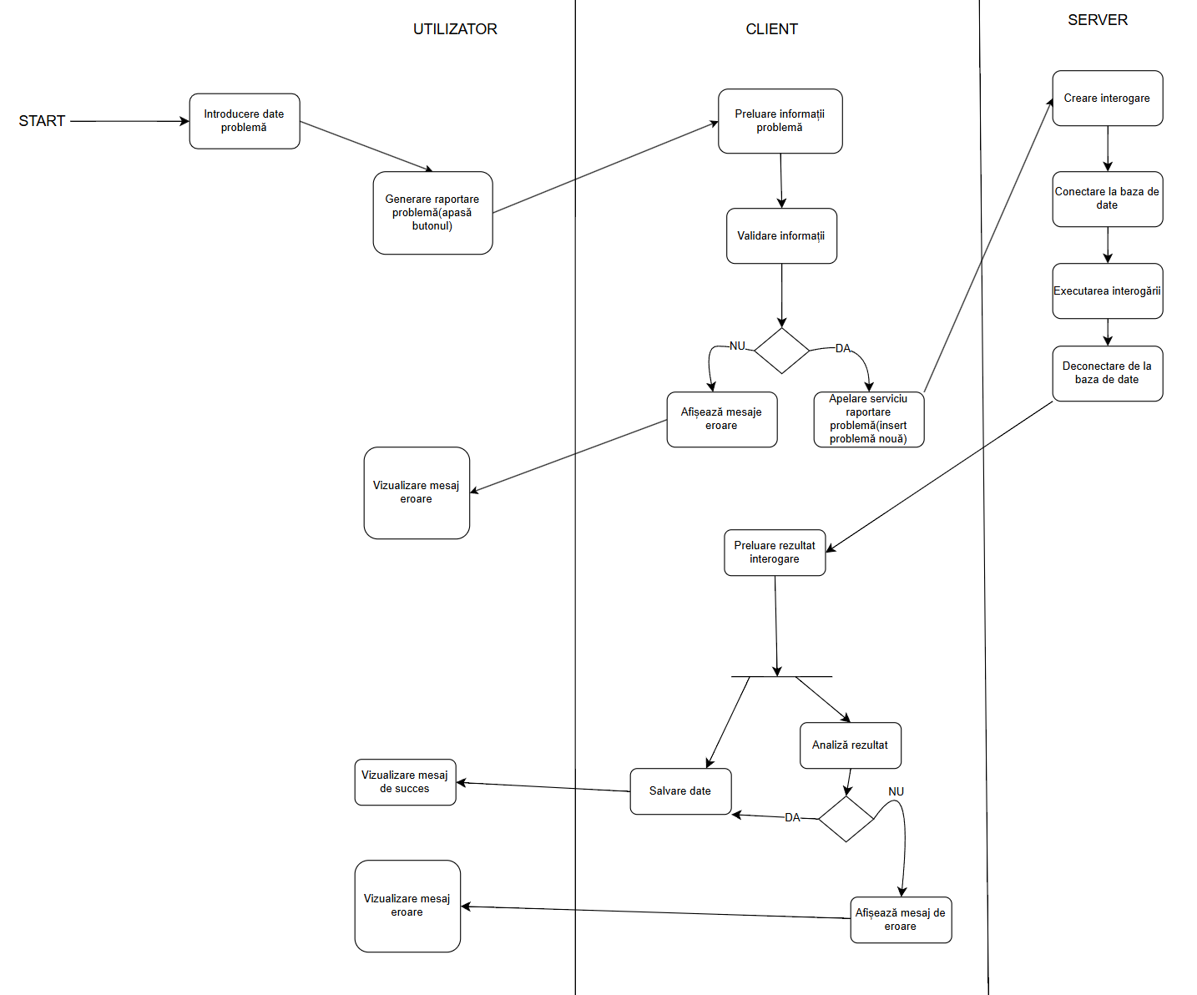
Fig. 24. Raportare problemă

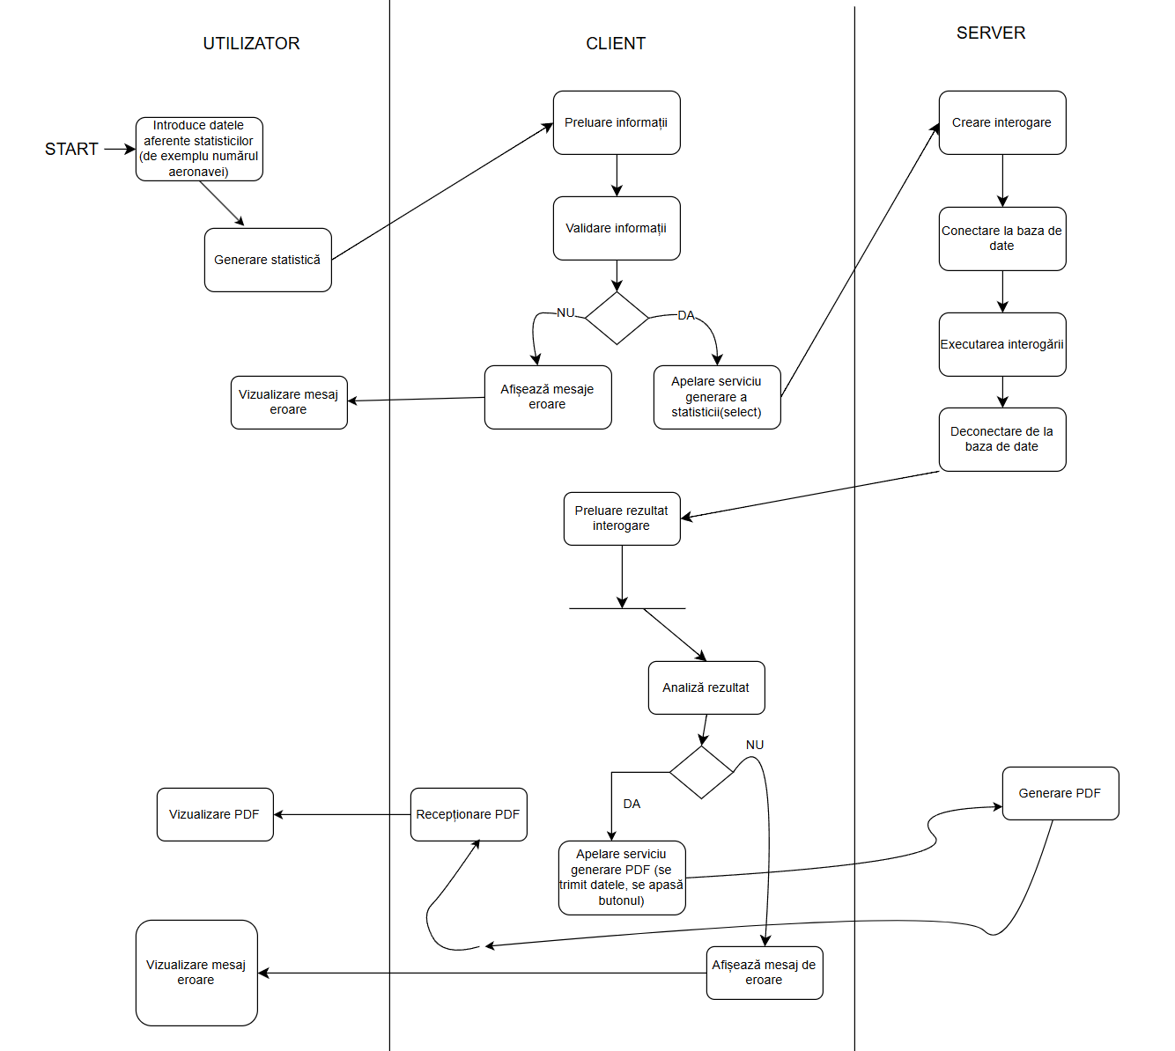
Fig. 25. Generare statistici

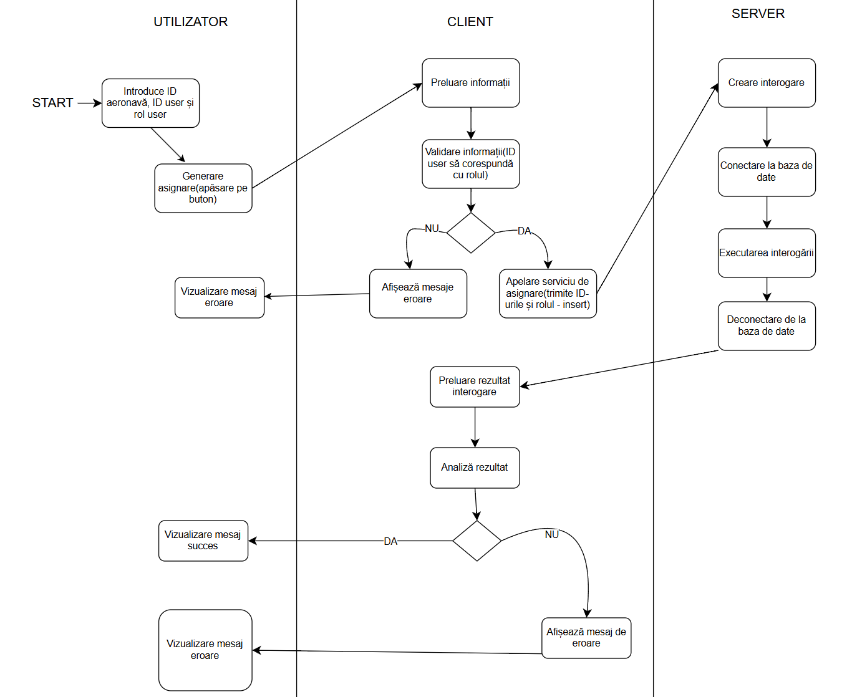
Fig. 26. Asignare personal

